Урок алгебры и начал анализа в 11-м классе

"Площадь криволинейной трапеции"
Цели урока:
- Обучающая цель: создать условия для формирования представления о площади криволинейной трапеции и интеграле.
- Развивающая цель: развивать логическое мышление школьников через установление причинно-следственных связей.
- Мотивационная цель: побудить интерес к изучению предмета.
Задачи урока:
- Воспитательная – развитие познавательного интереса, логического мышления.
- Учебная – повторить понятие криволинейной трапеции, площадь криволинейной трапеции, нахождение площади фигуры.
- Развивающая – развитие логического мышления, памяти, внимательности.
Подготовка к уроку:
- Домашнее задание: п. 56, № 999 (1, 2)
- Подготовить презентацию и рисунки для устной работы, теста
- Для выполнения теста у учеников должны быть тетради для самостоятельной работы или листы бумаги
План урока:
Содержание этапов урока | Виды и формы работы
1. Организационный момент | Приветствие
2. Мотивационное начало урока | Постановка цели урока
3. Работа по повторению ранее изученного материала | Выполнение заданий
4. Проверка домашнего задания | Проверка правильности выполнения заданий
5. Решение заданий, домашнее задание | Письменная работа в рабочих тетрадях
6. Работа по тесту | Работа в тетрадях для самостоятельной работы
7. Подведение итогов урока
Ход урока
1. Организационный момент
2. Мотивационное начало урока
Учитель: Здравствуйте, тема нашего сегодняшнего урока: Площадь криволинейной трапеции. Цель нашего урока – повторить какая фигура называется криволинейной трапецией, как находится площадь криволинейной трапеции, выполнить задания из учебника и решить тестовое задание на оценку.
3. Работа по повторению ранее изученного материала
На доске: Найти первообразную функции:
1) $\begin{aligned}а)f(x)=2\text{sin}x=3\text{cos}x \\ б)f(x)=\frac{3}{\sqrt{x}}+\begin{matrix}x^{2} & \text{на}(0;+∞)\end{matrix} \\ в)f(x)=4x^{3}−6x \\ г)f(x)=7 \\ д)f(x)=1+\frac{1}{{\text{cos}}^{2}x}\end{aligned}$ 2*) $\begin{aligned}a)f(x)=\frac{3−8x}{\sqrt{8x+1}+2} \\ б)f(x)=\text{cos}x\text{cos}\frac{x}{2}\text{cos}\frac{x}{4}\text{sin}\frac{x}{4}\end{aligned}$
Устно:
1. Какая фигура называется криволинейной трапецией?
2. Какие из фигур являются криволинейными трапециями:
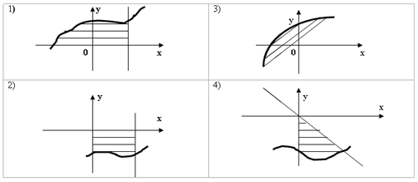
3. Как найти площадь криволинейной трапеции?
4. Найдите площадь заштрихованной фигуры (работа в рабочих тетрадях): 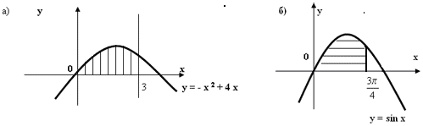
Решение:
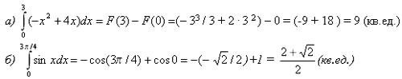
5. Докажите, что площади криволинейных трапеций, заштрихованных на рисунке равны (работа в рабочих тетрадях)
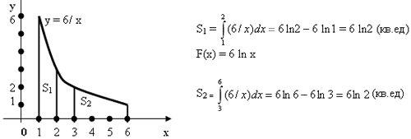
6. Назовите формулу для вычисления площади изображенных фигур:
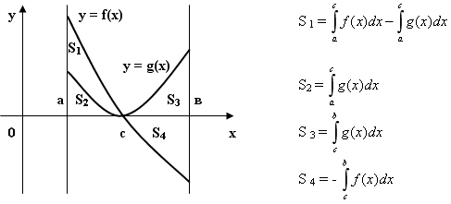
- Проверка домашнего задания
№ 999 (1,2) (в учебнике только изобразить криволинейную трапецию, ограниченную линиями), на дом было задание: найти площадь криволинейной трапеции, ограниченной линиями.
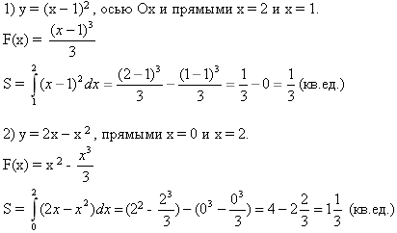
- домашнее задание
Площадь криволинейной трапеции вычисляется с помощью интеграла. Интеграл вычисляется с помощью формулы Ньютона-Лейбница (если удается найти первообразную) или с помощью интегральных сумм (если не удается найти первообразную).
Дома прочитать § 58, в тексте параграфа особенное внимание уделить задаче 3 и 4.
Дома выполнить № 1014 (2,4), 1009 (2,4)
Принести шаблоны графиков функций: у = х² , у =1/3 х² , у =1/2 х²

6. Тест
Работа в тетрадях для самостоятельных работ. Ответы (краткие) сдать на листочках.
1. На каком рисунке изображена фигура, не являющаяся криволинейной трапецией?
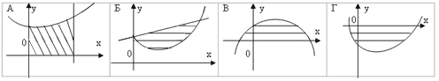
2. С помощью формулы Ньютона-Лейбница вычисляют:
А. Первообразную функции; Б. Площадь криволинейной трапеции; В. Интеграл; Г. Производную.
3. Найдите площадь заштрихованной фигуры:
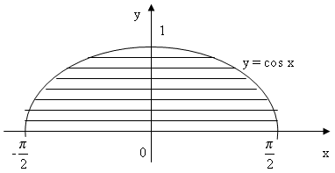
А. 0; Б. –2; В. 1; Г. 2.
4. Найдите площадь фигуры ограниченной осью Ох и параболой у = 9 – х²
А. 18; Б. 36; В. 72; Г. Нельзя вычислить.
5. Найдите площадь фигуры, ограниченной графиком функции у = sin x, прямыми х = 0, х = 2 и осью абсцисс.
А. 0; Б. 2; В. 4; Г. Нельзя вычислить.
Ответы: 1. Б;Г 2. Б,В; 3. Г 4. Б; 5. В.

7. Подведение итогов урока
8. Резерв: Готовимся к экзаменам.
1. При каких значениях а площадь фигуры, ограниченной линиями у = х², у = 0, х = а, равна 9?

На уроке использовался мультимедийный проектор, презентация «Площадь криволинейной трапеции», раздаточный материал.

